Важно помнить:
Самолечение при укусе клеща недопустимо.
Нельзя давить клеща руками, так как это увеличивает риск заражения.
Нельзя использовать масло, вазелин или другие вещества, чтобы «задушить» клеща. Это может привести к тому, что клещ выпустит больше слюны в рану и увеличит риск заражения.

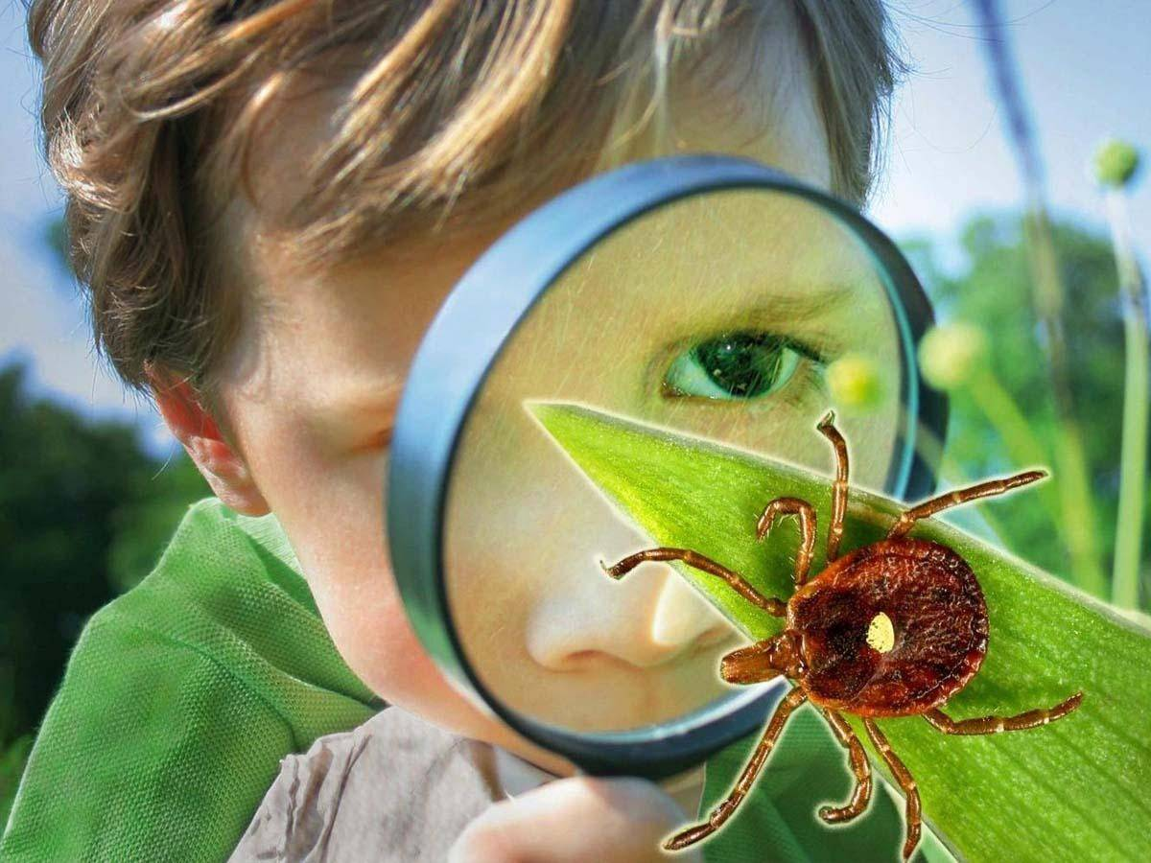

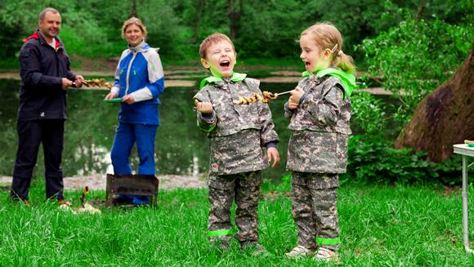

Соблюдение этих мер предосторожности поможет вам защитить вашего ребёнка от клещей и связанных с ними заболеваний!
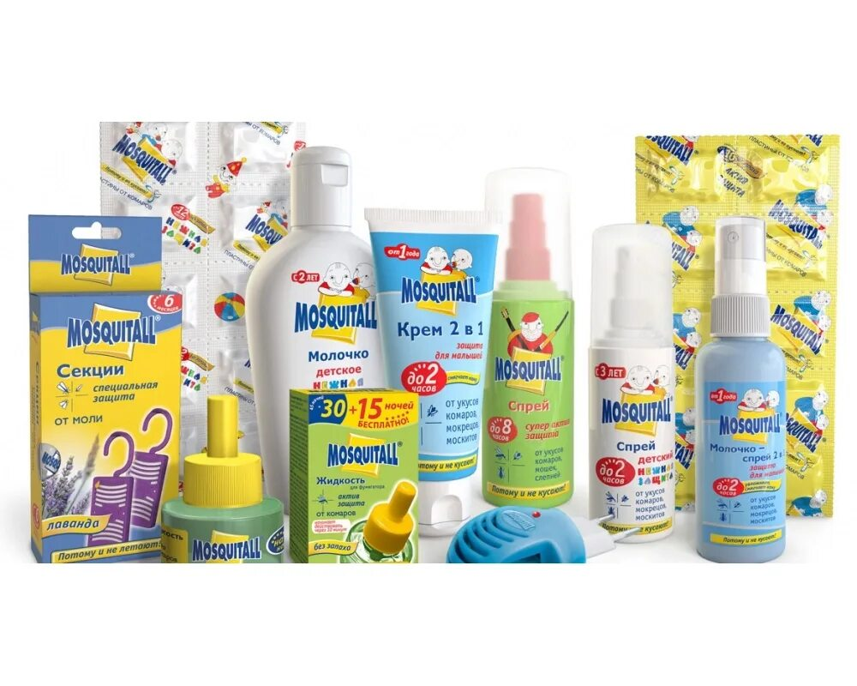

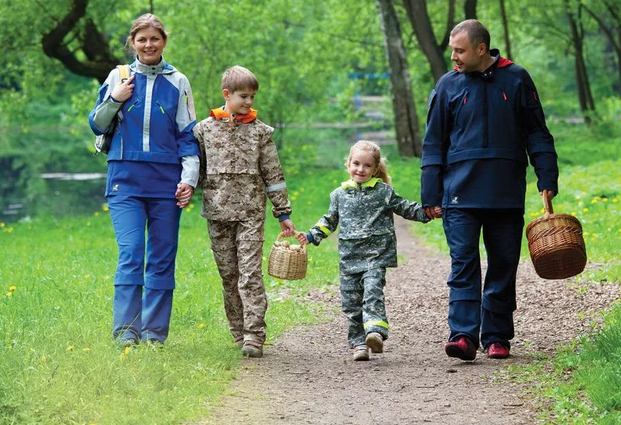

Тотемский территориальный отдел Управления Федеральной службы по надзору в сфере защиты прав потребителей и благополучия человека по Вологодской области

Как уберечь ребенка в сезон клещевой активности

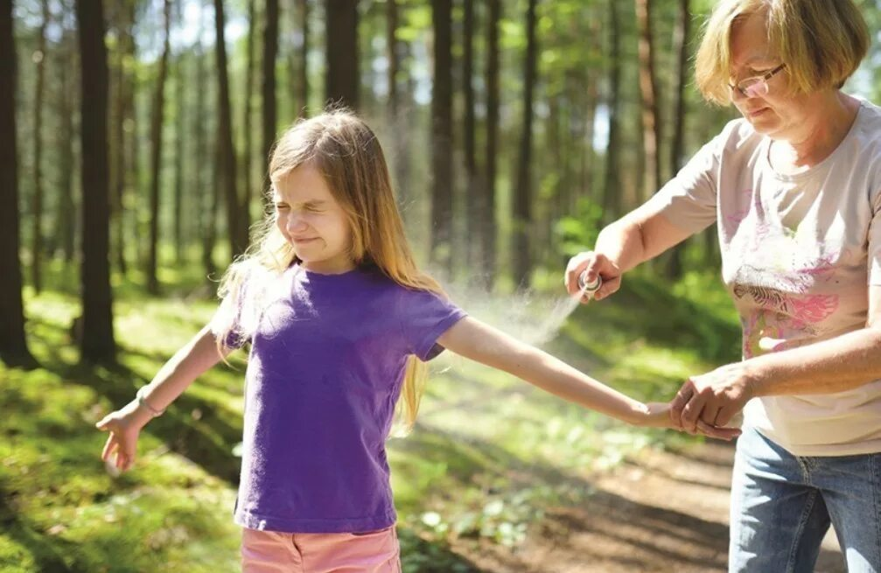

г. Тотьма
2025
Сезон активности клещей, как правило, приходится на весну и лето, когда клещи наиболее активны. Защита ребенка от клещей требует комплексного подхода, включающего профилактику, осмотры и правильные действия в случае укуса.

1. Профилактика (до выхода на природу):

- Одежда
Правильная одежда: одевайте ребенка в светлую одежду (на ней легче заметить клеща) с длинными рукавами, плотно прилегающими к запястьям.
Брюки или штаны: Заправляйте штаны в носки или ботинки.
Головной убор: обязательно надевайте головной убор (шапку, бандану, косынку), чтобы защитить волосы и кожу головы.
- Репелленты
Используйте репелленты: обрабатывайте одежду и открытые участки кожи ребенка репеллентами, содержащими ДЭТА (DEET) или IR3535.
Возрастные ограничения: внимательно читайте инструкцию и выбирайте репелленты, соответствующие возрасту ребенка.
Правильное нанесение: наносите репелленты на одежду и кожу, избегая попадания в глаза, рот и на поврежденную кожу.
Повторная обработка: повторяйте обработку репеллентами каждые несколько часов, особенно после купания или сильного потоотделения.
- Места отдыха
Выбирайте безопасные места: избегайте прогулок в высокой траве, кустарниках и лесах.
Ходите по тропинкам: старайтесь ходить по тропинкам, избегая высокой травы и кустарников.

2. Осмотры (во время и после прогулки):
Во время прогулки:
Регулярно осматривайте: каждые 1-2 часа проверяйте одежду и открытые участки кожи ребенка на наличие клещей.
После прогулки:
Тщательный осмотр: внимательно осмотрите все тело ребенка, особенно в местах, где клещи чаще всего присасываются:
- Кожа головы (за ушами, на затылке)
- Шея
- Подмышечные впадины
- Паховая область
- Область пупка
- Колени (с внутренней стороны)
Осмотр одежды: внимательно осмотрите одежду ребенка, вытряхните ее и постирайте в горячей воде.
Осмотр домашних животных: если у вас есть домашние животные, которые гуляли на улице, их тоже необходимо осмотреть на наличие клещей.
3. Вакцинация:
Клещевой энцефалит: если вы живете в регионе, эндемичном по клещевому энцефалиту, рассмотрите возможность вакцинации ребенка. Вакцинация — самый надежный способ защиты от этого опасного заболевания.
Схема вакцинации: Вакцинация проводится по определенной схеме, которая требует нескольких инъекций. Начните вакцинацию заранее, до начала сезона активности клещей.

